Задание 5
“Изучаем индейские письмена”.
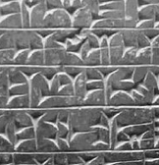
Однажды одна группа ученых обнаружила камень, на котором было что-то написано.Помоги ученым перевести вот эту надпись на камне:

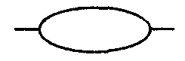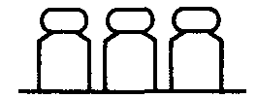 . 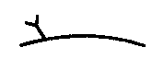 ,  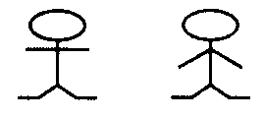 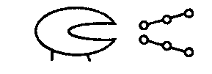 , 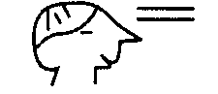 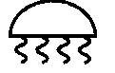 . 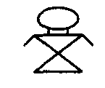 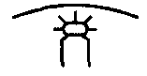 , 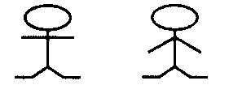 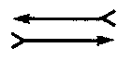 , 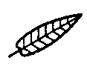 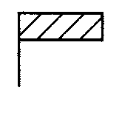 .

Используй для перевода индейский алфавит, который ученые уже расшифровали.
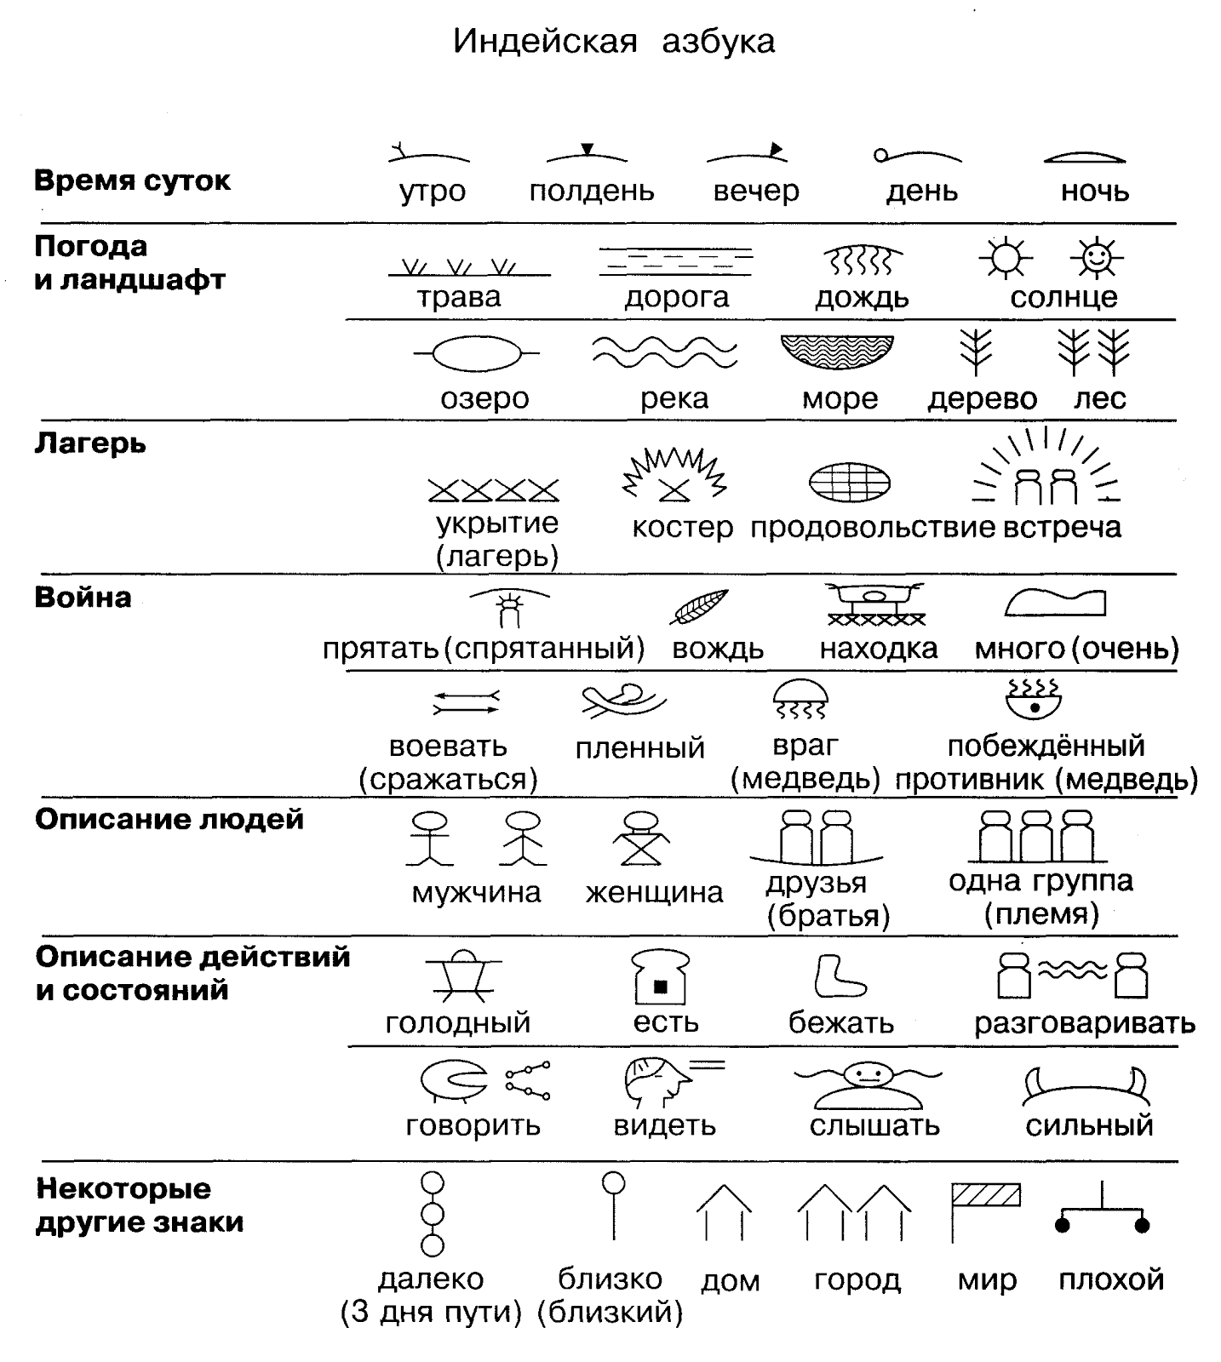
Ответ:

Задание 6
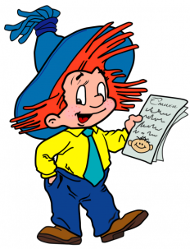
Незнайка и компьютер

Незнайка решил изучать информатику и учиться работать на компьютере, но у него возникли трудности. Помогите Незнайке расшифровать сообщение Компьютера и подружиться с ним.

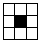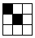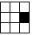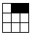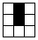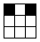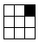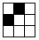
Воспользуйтесь таблицей для расшифровки
А | Б | В | Г | Д | Е | Ё | Ж | З | И | Й | К | Л | М
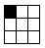 | 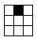 |  |  |  |  |  | 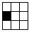 | 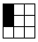 |  |  |  | 
Н | О | П | Р | С | Т | У | Ф | Х | Ц | Ч | Ш | Щ | Ъ
 |  |  |  |  |  |  |  |  | 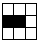 |  | 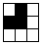 |  | 
Ы | Ь | Э | Ю | Я
 |  |  |  | 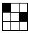

Ответ:

Задание 7
Морские переговоры
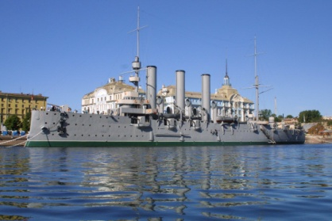
На корабле Аврора было два мальчика они показывали разные знаки флажками, а за ними наблюдала девочка Маша.
Мальчики увидели, что Маша с интересом смотрит за ними. Они подошли к Маше и предложили: “Если ты сможешь разгадать слова, которые мы будем передавать флажками, то узнаешь как называется этот шифр для морских переговоров. Смотри внимательней. Для того, чтобы тебе было легче распознать воспользуйся кодовой таблицей!”.

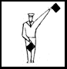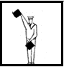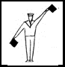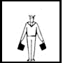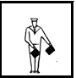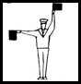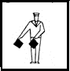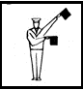
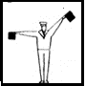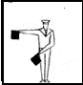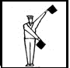

Ответ:

Используйте для разгадки сообщения данный шифр:

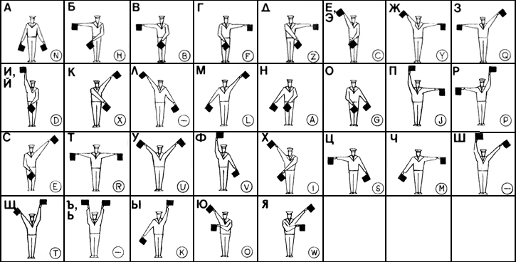
Служебные знаки
Вызов | Ответ (понял) | Повторение (ошибка)
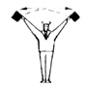 | 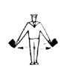 | 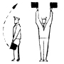
Знаки телеграфной (Морзе) азбуки передаваемые семафорными флагами.
Точка | Тире | Знак раздела между точкой и (или) тире
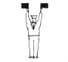 | 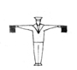 | 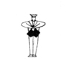

Задание 8
Сокровище капитана Блада

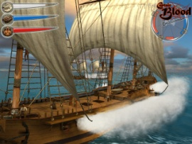
Капитан Блад на своем корабле “Арабелла” захватил испанский галеон “Синко Льягос” с находившемся на нем золотом. Об этом ему надо сообщить проплывавшему мимо другу Натаниелю Хагторпу. Для этого он использовал семафорную азбуку:
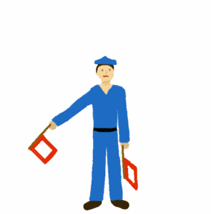



Задание 9
Шифр для Пети

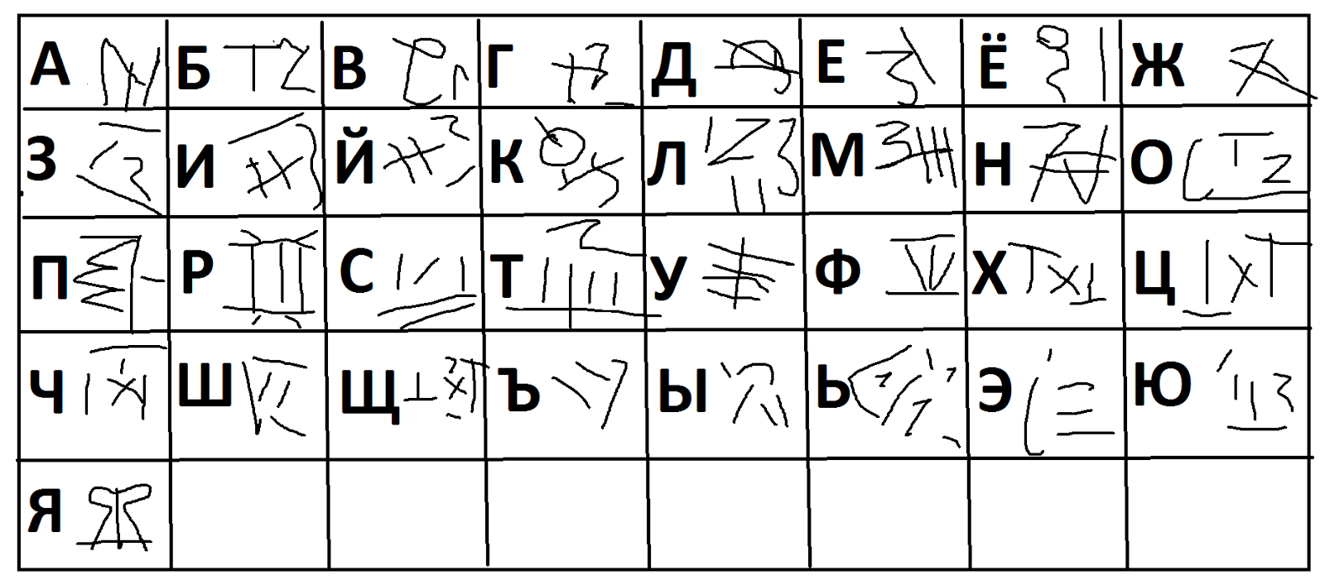
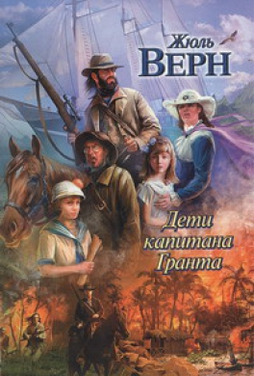
Пете нужно выучить героев романа Жюля Верна «Дети капитана Гранта». С помощью шифра узнайте кого загадал учитель, чтобы помочь Пете
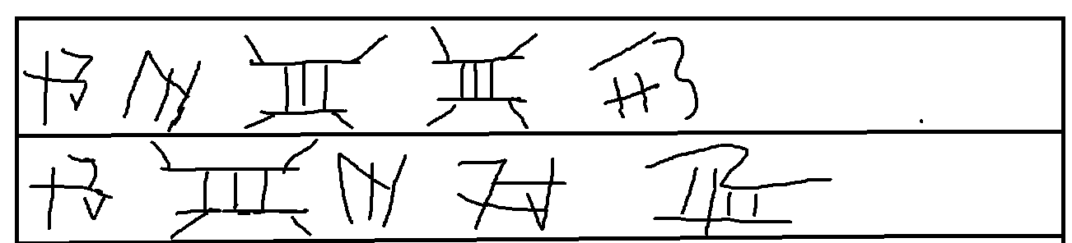

Ответ:

Задание 10
6 “В” на биологии задали выучить строение определённого цветка.
Помогите им расшифровать название цветка.
